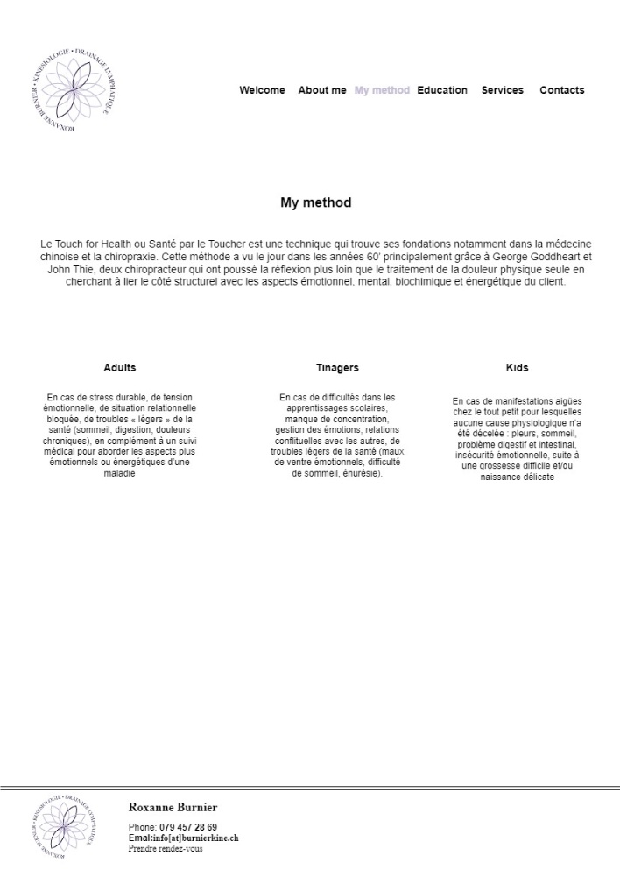

**Drainage Lymphatique :**

Le drainage lymphatique est composé de massages doux, rythmés et précis permettant de stimuler la circulation de la lymphe. Il est très agréable à recevoir, en plus d’être efficace dans de nombreuses situations de santé (prévention, maintien et soutien).

Le système lymphatique est notamment constitué de vaisseaux, de ganglions et d’organes lymphoïdes qui transportent et nettoient ce système. Il est souvent comparé à un système parallèle à la circulation sanguine à la différence qu’il est beaucoup plus lent vu qu’il ne dispose pas d’une pompe. Le liquide lymphatique circule grâce aux mouvements du corps et à la contraction des vaisseaux et des muscles.

Le système lymphatique a pour rôle d’éliminer certains déchets métaboliques. Il joue un rôle majeur dans l’immunité et la cicatrisation notamment. Un drainage lymphatique permet d’améliorer la circulation de ce système et amène notamment comme bienfaits :

* augmentation de la vitesse d’écoulement de la lymphe
* oxygénation des tissus,
* réduction des stases lymphatiques ou œdèmes
* renouvellement des cellules immunitaires
* relaxation, détente et bien-être général.